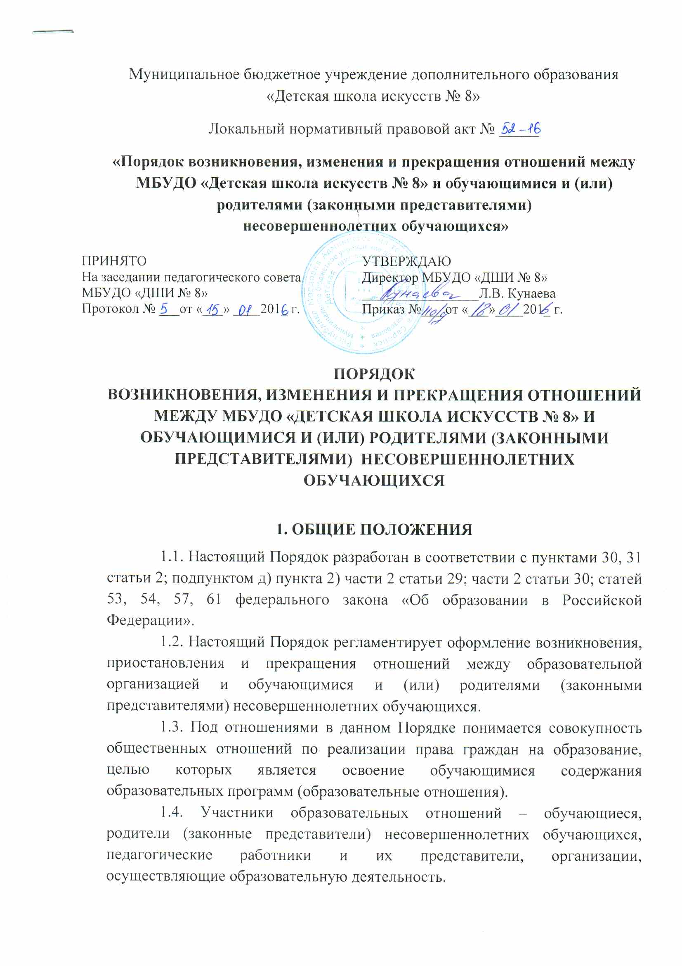

2. ВОЗНИКНОВЕНИЕ ОБРАЗОВАТЕЛЬНЫХ ОТНОШЕНИЙ

2.1. Основанием возникновения образовательных отношений является приказ директора МБУДО «ДШИ № 8» о приеме лица на обучение в эту организацию.
2.2. В случае приема на обучение, за счет средств физических и (или) юридических лиц, изданию приказа о приеме лица на обучение в образовательную организацию, предшествует заключение договора об образовании.
2.3. Права и обязанности обучающегося, предусмотренные законодательством об образовании и локальными нормативными актами образовательной организации, возникают у лица, принятого на обучение с даты, указанной в приказе о приеме лица на обучение.
2.4. МБУДО «ДШИ № 8» обязана ознакомить поступающего и (или) его родителей (законных представителей) со своим уставом, с лицензией на осуществление образовательной деятельности, с образовательными программами и другими документами, регламентирующими организацию и осуществление образовательной деятельности, права и обязанности обучающихся. При проведении приема на конкурсной основе (на дополнительные предпрофессиональные программы) поступающему предоставляется также информация о проводимом конкурсе и об итогах его проведения.
2.5. Прием на обучение по дополнительным общеразвивающим программам определяется образовательной организацией самостоятельно, прием на обучение по дополнительным предпрофессиональным программам определяется образовательной организацией самостоятельно с учетом положений приказа Министерства культуры Российской Федерации от 14.08.2013 № 1145.
2.6. Прием на обучение, на места с оплатой стоимости обучения физическими и (или) юридическими лицами, проводится на условиях, определяемых локальными нормативными актами МБУДО «Детская школа искусств № 8», в соответствии с Постановлением Правительства Российской Федерации от 15.08.2013 № 706, Постановлением Администрации г.о. Саранск от 26.06.2014г. №1649 «О внесении изменений в Постановление Главы Администрации г.о. Саранск от 24.12.2009г. №3030»

3. ИЗМЕНЕНИЕ ОБРАЗОВАТЕЛЬНЫХ ОТНОШЕНИЙ.
3.1. Образовательные отношения изменяются в случае изменения условий получения обучающимся образования по конкретной дополнительной общеобразовательной программе, которые влекут за собой изменение взаимных прав и обязанностей обучающегося и организации, осуществляющей образовательную деятельность:
1) перевод на обучение по индивидуальному учебному плану, по сокращенной образовательной программе;
2) перевод с обучения за счет средств физических и (или) юридических лиц на обучение за счет средств соответствующего бюджета;
3) изменения законодательства об образовании, повлекшего установление дополнительных прав и (или) мер социальной поддержки для обучающихся по соответствующим образовательным программам;
4) и другие.
3.2. Образовательные отношения могут быть изменены как по инициативе обучающегося (родителей (законных представителей) несовершеннолетнего обучающегося) по его заявлению в письменной форме, так и по инициативе МОУ ДОД «ДШИ №8», осуществляющей образовательную деятельность.
3.3. Основанием для изменения образовательных отношений является приказ директора МОУ ДОД «ДШИ №8». Права и обязанности обучающегося, предусмотренные законодательством об образовании и локальными нормативными актами образовательной организации, изменяются с даты издания приказа или с иной указанной в нем даты.

4. ПРЕКРАЩЕНИЕ ОБРАЗОВАТЕЛЬНЫХ ОТНОШЕНИЙ.
4.1. Образовательные отношения прекращаются в связи с отчислением обучающегося из МБУДО «ДШИ № 8»:
- в связи с получением образования (завершением обучения);
- досрочно по основаниям, установленным законодательством об образовании.
4.2. Образовательные отношения могут быть прекращены досрочно в следующих случаях:
1) по инициативе обучающегося или (родителей (законных представителей) несовершеннолетнего обучающегося);
2) в случае перевода обучающегося для продолжения освоения образовательной программы в другую организацию, осуществляющую образовательную деятельность;
3) по инициативе организации, осуществляющей образовательную деятельность, в случае применения к обучающемуся, достигшему возраста 15 лет, отчисления как меры дисциплинарного взыскания;
4) по обстоятельствам, не зависящим от воли обучающегося (родителей (законных представителей) несовершеннолетнего обучающегося) и образовательной организации, в том числе, в случае ликвидации образовательной организации.
4.3. Досрочное прекращение образовательных отношений по инициативе обучающегося (родителей (законных представителей) несовершеннолетнего обучающегося) не влечет за собой каких-либо дополнительных, в том числе материальных, обязательств перед МБУДО «ДШИ № 8».
4.4. Основанием для прекращения образовательных отношений является приказ об отчислении обучающегося из МБУДО «ДШИ № 8».
Права и обязанности обучающегося, предусмотренные законодательством об образовании и локальными нормативными актами образовательной организации, прекращаются с даты его отчисления из МБУДО «ДШИ № 8».
4.5. При досрочном прекращении образовательных отношений образовательной организацией, в трехдневный срок, после издания распорядительного акта об отчислении обучающегося, отчисленному лицу выдается справка об обучении.

